IE LA SALLE DE CAMPOAMOR

Grados: séptimos A B, C
Área: Educación Artística y Educación Física
Áreas Transversales: Tecnología e informática, ciencias naturales
Elabora: Gigliola Martínez, Oswaldo Barrada G.

CUARTO PERÍODO
TALLER: # 1

COMPETENCIAS: interpretativa, visual y estética
PROPÓSITO: Elaborar dibujos aplicando la perspectiva
TEMA: LA PERSPECTIVA
INDICADOR DE DESEMPEÑO: Aplicación de la técnica vista en el dibujo
METODOLOGÍA: Los estudiantes a través de la información contenida en la guía desarrollaran las actividades planteadas en la misma.
ULTIMO DIA PARA ENTREGAR MARTES 20 DE OCTUBRE DE 2020

CONCIENTIZACIÓN
Da clic aquí para ver el Video: La perspectiva y sus tipos

Análisis del video
CONCEPTUALIZACIÓN:

LA PERSPECTIVA
La perspectiva es el arte de representar los objetos en la forma y la disposición con que se aparecen a la vista. También, como el conjunto de objetos que se visualizan desde el punto de vista del espectador.
La perspectiva, entonces, es un sistema que permite representar tres dimensiones sobre una superficie plana de dos dimensiones; por lo tanto, es una simulación de lo visible de la naturaleza que permite figurar el efecto volumétrico de los objetos, colocados éstos, a su vez, en un ambiente de falsa profundidad

Elementos que se deben tener en cuenta en la perspectiva:

La línea del horizonte (LH): es una línea imaginaria que, mirando al frente, se halla situada a la altura de nuestros ojos.

Punto de fuga (PF): son aquellos puntos en los que convergen las direcciones en perspectiva. Cada dirección del objeto tiene su propio punto de fuga, por tanto, todas aquellas direcciones que son paralelas convergen en el mismo punto de fuga. en este punto convergen las líneas que dan realce y estructura a los elementos que componen el cuadro.

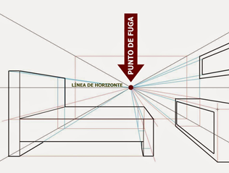

Puntos de fuga según el tipo de perspectiva
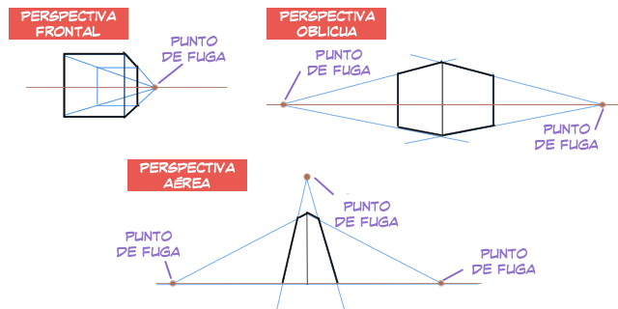
Punto de vista (PV). Es el punto desde donde miramos. Se halla situado en el mismo plano que la línea del horizonte y a la misma altura que el punto de fuga.
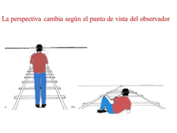

Punto principal (PP): Es la proyección ortogonal del observador sobre el plano del cuadro.
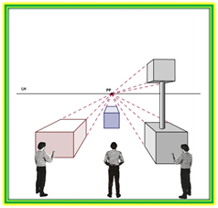

TIPOS DE PERSPECTIVAS

Perspectiva aérea: Perfecciona la perspectiva lineal, representando la atmósfera que envuelve a los objetos, esfumando las líneas convergentes, eliminando los límites de forma y color, lo que da una impresión muy real de la distancia.

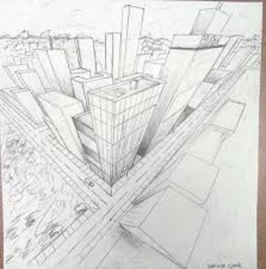
Perspectiva paralela: Se llama perspectiva paralela a la que consta de un solo punto de fuga que además deberá estar justo frente a nosotros o desviado solo ligeramente; lo más simple de representar en perspectiva paralela es, por ejemplo, un cubo.

Perspectiva oblicua: Se llama así a la que dispone de dos “puntos de fuga” de las diagonales del objeto, los cuales se encontrarán como es lógico sobre la Línea del Horizonte (recordad que corresponde a nuestro “punto de vista”).

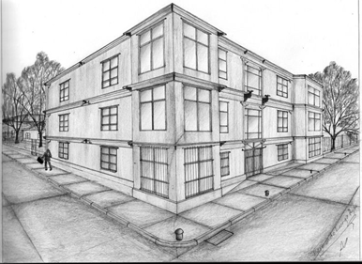

CONTEXTUALIZACIÓN:

ULTIMO DIA PARA ENTREGAR MARTES 20 DE OCTUBRE DE 2020

Después de observar el video y la definición, elabora los dibujos de la muestra dada en el libro taller.
Escribir nombre completo y grado en las casillas del libro y fecha de envío de la actividad

Nota: si tiene el libro a la mano no olvides hacer uso de él.
En caso de no tener el libro, realiza el dibujo en hojas de block. Escriba el nombre completo y el grado.

Las actividades se realizan en la página 81 y en la página 83.
Escribir el nombre completo, grado y fecha de envío de la actividad en las casillas del libro taller

ACTIVIDAD 1.

Realiza el dibujo de la muestra aplicando la perspectiva paralela, en la página 81.
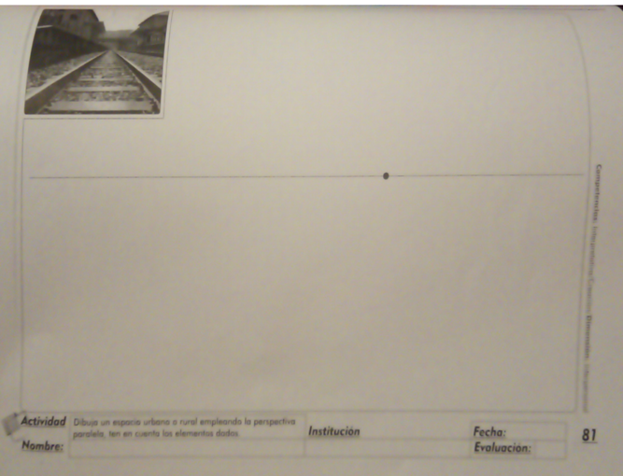
ACTIVIDAD 2:
Dibuja un espacio libre en perspectiva paralela, realiza la actividad en la página 83.

Mis opiniones (lo que aprendí, lo que me gusto):

Recuerde enviar las actividades en un solo archivo de Microsoft Word. Debe Guardar el archivo con NOMBRE COMPLETO Y GRADO.
En cada página insertar la imagen de cada una de las actividades, realizadas en el libro taller.
NO OLVIDAR: La opinión de lo que aprendió y lo que le gustó del tema.

RÚBRICA

Tema | Indicador | Evidencias | Actividades que se relacionan en casa
Perspectiva | Realización de dibujos aplicando alguno de los tipos de perspectiva visto | Presentación de las diferentes composiciones artísticas elaboradas por los estudiantes. | Lectura y video explorado en familia.

